معاونت تحقيقات وفنآوري

کاربرگ اعتباربخشی مراکز تحقيقاتی متقاضی
برگزاری دوره دکتری پژوهشی
(Ph.D. by Research)

مركز توسعه و هماهنگي تحقیقات و فنآوری
سال تحصیلی 1401-1400

بسمه تعالي

مراكز تحقيقاتي كه براساس ضوابط ،متقاضي برگزاري دوره‌هاي دكتري پژوهشي (Ph.D. by Research) مي‌باشند، می‌بایست كاربرگ پيوست را به دقت تکمیل نموده و همراه با مستندات مورد نياز به معاونت تحقيقات و فنآوري وزارت بهداشت ،درمان و آموزش پزشكي ارسال نمایند. كاربرگ و مستندات واصل شده پس از تشکیل پرونده؛ مطابق ضوابط و آیین‌نامه مورد بررسی و ارزیابی کارشناسی قرار خواهد گرفت و در صورت احراز شرايط جهت بررسی و تأیید به کمیته منتخب دکتری تخصصی پژوهشی ارجاع میشوند.

تذكرات مهم
- مسئوليت اعتبار و صحت اطلاعات مندرج در كاربرگ برعهده رياست مركز بوده و در صورت تناقض با اطلاعات مستند موجود در معاونت تحقيقات و فنآوري پرونده از چرخه اعتباربخشي خارج خواهد شد.
- كليه مستندات مي‌بايست به طور كامل ارايه گردد. شايان ذكر است كه در صورت نقص مدارك پرونده مورد بررسي قرار نخواهد گرفت.
- مستندات مورد نياز مي‌بايست منطبق با بندهاي كاربرگ مرتب شده و بر روی لوح فشرده با ذکر هر بند قرار گیرد.
- در خصوص بندهايي از كاربرگ كه با ستاره مشخص شده و مستلزم ارسال تصوير مقالات منتشرشده مي‌باشد ،ضمن تكميل دقيق جداول مربوطه، تصوير صفحه اول مقاله، تصوير مستندات مبني بر نمايه شدن در نمايه‌نامه‌هاي بين‌المللي:
PubMed(Medline) , ISI (Web of Science) را در CD ارائه فرمائید.
درمورد h-index استاد راهنمای پیشنهادی می بایست حتما" مستند ارائه شده از پایگاه استنادی Scopus استخراج شده باشد.
- پس از ارسال مدارک و تأیید کارشناسی در واحد دکتری تخصصی پژوهشی معاونت تحقیقات و فنآوری وزارت بهداشت، درمان و آموزش پزشکی ، به منظور بررسي فضاي فيزيكي مناسب تحقيقاتي و همچنين مصاحبه با رییس مرکز تحقیقات و اساتید راهنمای پیشنهادی و همچنین بررسی و تأیید در اختيار داشتن محيط‌هاي تحقيقاتي موردنياز مانند آزمايشگاه، پايگاه اطلاع رساني و ... توسط ناظرین کمیته نظارت، ارزیابی و ارتقاء دکتری تخصصی پژوهشی از مراكز متقاضي بازديد بعمل خواهد آمد.
- مراكز تاييد شده توسط معاونت تحقيقات و فنآوري پس از اخذ مجوز از کمیته منتخب دکتری تخصصی پژوهشی این معاونت، ملزم به رعايت تمامي مواد و تبصره هاي آيين نامه دوره دكتري پژوهشي (Ph.D. by Research) مصوب پنجاه و هشتمین جلسه شوراي عالي برنامه ريزي علوم پزشكي مورخ 14/10/1393 مي‌باشند .
- اخذ مجوز از کمیته منتخب دکتری تخصصی پژوهشی معاونت تحقيقات و فنآوري به منزله مجوز دايمي نبوده و در صورت عدم رعايت تعهدات و حاصل نشدن برونداد تحقيقاتي قابل قبول به صلاحديد معاونت تحقيقات و فنآوري لغو مجوز خواهد شد.
- كاربرگ تكميل شده و مستندات (فقط بصورت لوح فشرده(CD) ) را از طريق پست به نشاني: تهران - شهرک غرب- بلوار شهید فرحزادی - بلوار ایوانک - بین فلامک و زرافشان- ستاد وزارت بهداشت، درمان و آموزش پزشکی - بلوک A- طبقه سیزدهم - بال جنوب شرقی- مرکز توسعه و هماهنگی تحقیقات وفنآوری - واحد دکتری تخصصی پژوهشی - معاونت تحقيقات و فناوري ارسال نماييد.

1) مشخصات مركز تحقيقاني
نام مركز تحقيقاتي: وابسته به دانشگاه/سازمان/مؤسسه:
تاريخ اخذ موافقت اصولي: تاريخ اخذ موافقت قطعي:
آدرس پستي مرکز :

آدرس پايگاه الكترونيكي (Web Site) مركز:
شماره تلفن/نمابر :
نام کارشناس رابط : شماره تلفن ثابت:
شماره تلفن همراه:

مشخصات رياست مركز تحقيقاتي
نام و نام خانوادگي:

جدول 1-1 جدول اطلاعات و سوابق تحصیلی

ردیف | مقطع | رشته | گرایش | نام دانشگاه | از تاریخ | تا تاریخ | کشور | شهر
1
2
3
4
5

جدول2-1 سوابق كاري ( از ابتدا تا كنون )
ردیف | محل كار | عنوان شغلي | شهر | تاريخ شروع به همكاري | تاريخ خاتمه همكاري | نوع استخدام
1 |  |  |  |  |  | هيات علمي غير هيات علمي ساير
2 |  |  |  |  |  | هيات علمي غير هيات علمي ساير
3 |  |  |  |  |  | هيات علمي غير هيات علمي ساير

جدول2 ) مشخصات اعضاي هيات علمي مركز:
رديف | نام و نام خانوادگي | ميزان تحصيلات | رشته تحصيلي | گرايش تحصيلي | مرتبه علمي | نوع استخدام  تمام وقت/  پاره وقت | مدت اشتغال در مركز  (سال) | تعداد  طرح هاي تحقيقاتي (مجري) | گرايش تحقيقاتي | تعداد كل مقالات علمي پژوهشي | تعداد مقالات تحقيقي نمايه شده در نمايه نامه‌هاي بين‌المللي  (به عنوان نويسنده اول يا مسئول طي دوسال پيش از سال تشكيل پرونده ) | تعداد موارد هدايت دانشجو به عنوان استاد راهنما |  |  |  | تعداد موارد هدايت دانشجو به عنوان استاد مشاور |  |  |  | ساير افتخارات پژوهشي
 |  |  |  |  |  |  |  |  |  |  |  | كارشناسي ارشد | دكتري حرفه اي | دكتري تخصصي  (Ph.D) | دستياري | كارشناسي ارشد | دكتري حرفه اي | دكتري تخصصي  (Ph.D) | دستياري

* مشخصات اساتيد راهنماي پيشنهادي به صورت High Light مشخص گردد..
** احكام كارگزيني و ابلاغ اعضای هیئت علمی مرکز پيوست شود.
جدول3 ) مشخصات اساتيد راهنماي پيشنهادي از اعضاي هيات علمي مركز و محور پژوهشي دوره دكتري تخصصی پژوهشي (Ph.D. by Research)

ردیف | نام و نام خانوادگي  استاد راهنماي پيشنهادي | h-index استخراجی از پایگاه استنادی Scopus* | **محور پژوهشي پيشنهادي  (یکی از رشته های دکتری تخصصی طبق جدول پیوست) | عنوان زير محور پيشنهادي*** | تعداد طرح‌هاي تحقيقاتي اجرا شده توسط استاد راهنما در زمينه زير محور پيشنهادي
1
2
3
4
5
6
7

* مستند h-index استاد راهنما از پایگاه Scopus

**كد هاي مربوط به محور‌هاي پژوهشي بدين شرح مي‌باشند:
یکی از 73 رشته مربوط به دوره دکتری تخصصی اعلام شده توسط مرکز سنجش آموزش پزشکی(جدول پیوست)

***زير محور پيشنهادي در واقع رسته تحقيقاتي دانشجو خواهد بود.

جدول 4: مقالات منتشر شده در نشريات علمي پژوهشي نمايه شده در نمايهنامه هاي بينالملليISI(web of science) , PubMed(Medline) (منطبق با جدول 2)

توجه: در جدول ذيل به ازاي هر عضو هيات علمي پيشنهادي به عنوان استاد راهنما (رتبه دانشياري و استادي) *، مشخصات حداقل6 مقاله تحقيقي (Original) بعنوان نویسنده اول/مسئول** چاپ شده طي 2 سال گذشته درج گردد.

رديف | نام ونام خانوادگي | عنوان مقاله | عنوان  مجله | * نويسندگان | محل نمايه شدن | IF ضريب تاثير  (در صورت نمايه شدن در ISI) | تاريخ  چاپ
1
2
3
4
5
6

* احكام كارگزيني و ابلاغ اساتید راهنما ضمیمه شود(استاد راهنما حتما" می بایست از اعضای هیئت علمی آن مؤسسه باشد)
** مقالات به صورت زیر ارائه شود. (صفحه اول مقالات (pdf) و همجنین لینک مقاله در نمایه web of sciences یا PubMed )

- الف) Pdf مقاله چاپ شده در مجله که در آن عنوان مجله، تاریخ چاپ مقاله، نام نویسندگان(نویسنده اول یا مسئول) قید شده باشد.
بعنوان مثال:
- صفحه لینک مقاله از نمایههای بینالمللی Web of Sciences یا PubMed.
بعنوان مثال:
- اگر مقاله نمایه شده در PubMed باشد:

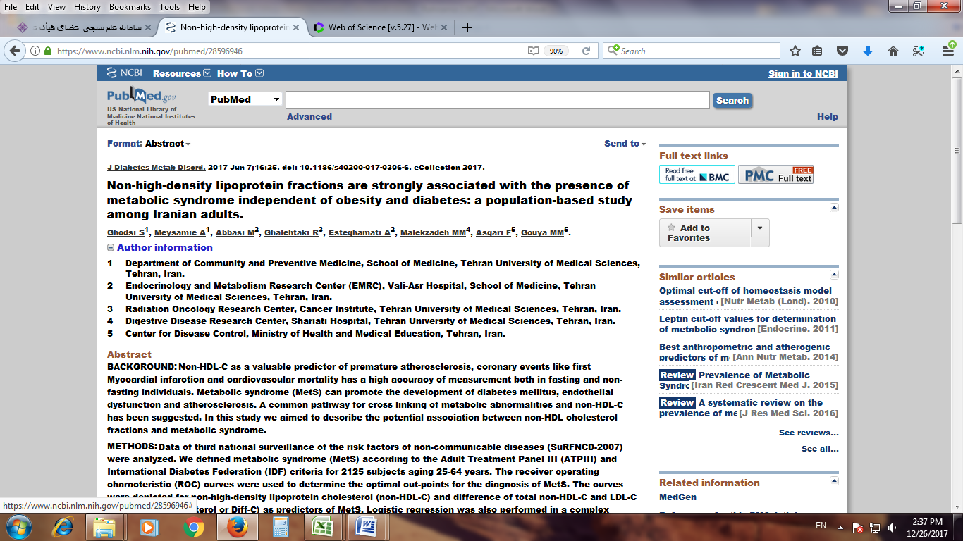

- اگر مقاله نمایه شده در Web of Sciences باشد:
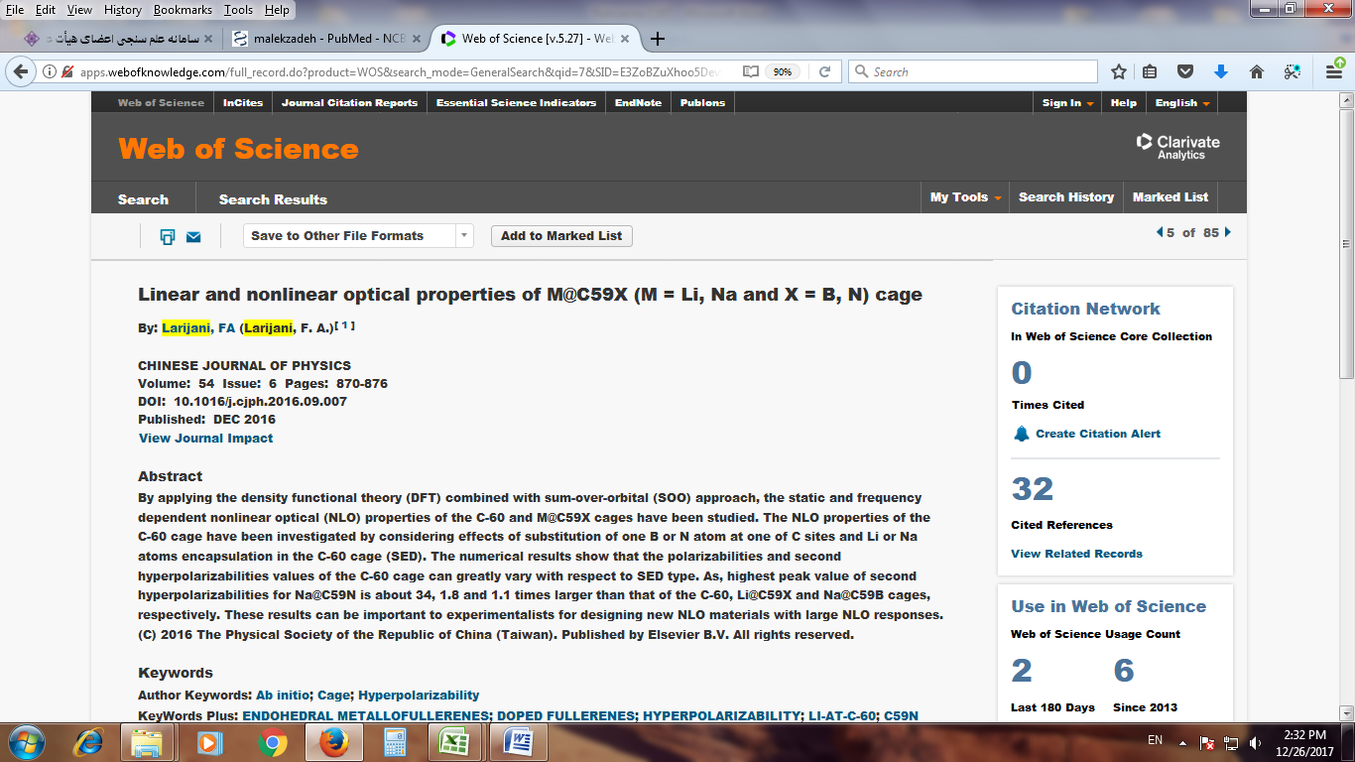

- تعداد دانشجویان مقطع کارشناسی ارشد و دکتری تخصصی(Ph.D.) استاد راهنمای معرفی شده در زمان درخواست دانشجوی دکتری تخصصی پژوهشی اساتید راهنمای پیشنهادی را مرقوم بفرمائید:

ردیف | استاد راهنمای پیشنهادی | تعداد دانشجوی مقطع کارشناسی ارشد | تعداد دانشجوی مقطع دکتری تخصصی

شرح مختصري از پيش‌بيني دستآورد برگزاري دوره دكتري تخصصی پژوهشي

نام و نام خانوادگی رياست مركز تحقيقاتي : تاریخ تكميل كاربرگ :

امضاء:

گروه علوم پایه، بهداشت و تخصصی
1.مجموعه1(باکتری شناسی پزشکی، توکسین های میکروبی) | 2.مجموعه2(بهداشت باروری، مامایی) | 3.مجموعه3(روانشناسی بالینی، روانشناسی نظامی) | 4.مجموعه4(قارچ شناسی پزشکی، انگل شناسی پزشکی)
5.مجموعه5(فیزیولوژی پزشکی، فیزیولوژی ورزشی) | 6.مجموعه6(اقتصاد سلامت، سیاستگذاری سلامت، مدیریت خدمات بهداشتی و درمانی) | 7.مجموعه7(علوم و صنایع غذایی، بهداشت و ایمنی مواد غذایی) | 8.مجموعه8(زیست فناوری پزشکی، پزشکی مولکولی)
9.مجموعه9(زیست پزشکی سامانه‌ای، بیوشیمی بالینی) | 10. اپیدمیولوژی | 11. اخلاق پزشکی | 12. ارگونومی
13. اعضای مصنوعی | 14. آمار زیستی | 15. آموزش بهداشت و ارتقاء سلامت | 16. آموزش پزشکی
17. انفورماتیک پزشکی | 18. ایمنی شناسی پزشکی | 19. آینده پژوهی سلامت | 20. بهداشت حرفه‌ای
21. بهداشت محیط | 22. بینایی سنجی | 23. بیولوژی تولیدمثل | 24. پرستاری
25. حشره شناسی پزشکی | 26. خون شناسی | 27. ژنتیک پزشکی | 28. سالمند شناسی
29. سلامت در بلایا و فوریت ها | 30. سلامت و رفاه اجتماعی | 31. سیاستهای غذا و تغذیه | 32. شنوایی شناسی
33. طب سنتی ایرانی | 34. علوم اعصاب | 35. علوم بیومدیکال مقایسه‌ای | 36. علوم تشریحی
37. علوم تغذیه | 38. علوم وفناوریهای تصویربرداری پزشکی گرایش تصویربرداری عصبی | 39. علوم سلولی کاربردی | 40. فارماکولوژی
41. فیزیک پزشکی | 42. فیزیوتراپی | 43. کاردرمانی | 44. کتابداری و اطلاع رسانی پزشکی
45. گفتاردرمانی | 46. مددکاری اجتماعی | 47. مدیریت اطلاعات سلامت | 48. مشاوره توانبخشی
49. مطالعات اعتیاد | 50. مهندسی بافت | 51. مهندسی پزشکی - بیوالکتریک | 52. مهندسی پزشکی - رباتیک
53. نانوفناوری پزشکی | 54. ویروس شناسی پزشکی | 55. علوم و فناوریهای تصویربرداری پزشکی گرایش تصویربرداری سلولی مولکولی
گروه دندانپزشکی
سلامت دهان و دندانپزشکی اجتماعی
مواد دندانی
گروه داروسازی
مجموعه داروسازی (اقتصاد و مدیریت دارو، بیوتکنولوژی دارویی، داروسازی بالینی، داروسازی سنتی، سم شناسی، شیمی دارویی، زیست مواد دارویی، فارماسیوتیکس، فارماکوگنوزی، کنترل دارو، نانوفناوری دارویی، داروسازی هسته‌ای و شیمی مواد خوراکی و آبشناسی پزشکی )

